РЕСПУБЛИКА БЕЛАРУСЬ
КОМИТЕТ ПО ОБРАЗОВАНИЮ МИНГОРИСПОЛКОМА
учреждение образования

МИНСКИЙ ГОСУДАРСТВЕННЫЙ КОЛЛЕДЖ ЦИФРОВЫХ ТЕХНОЛОГИЙ

Группа 89 ТП

Отчет

по лабораторной работе № 11
" Разработка программ с применением функций для взаимодействия с DOM "
учебный предмет
“Современные языки программирования JavaScript”
Исполнитель: Ермаченко Александра

Руководитель: Е.П. Сушкевич
Минск, 2026
На деструктуризацию
- Дан массив. Запишите первый элемент этого массива в переменную elem1, второй - в переменную elem2, третий - в переменную elem3, а все остальные элементы массива - в переменную arr.
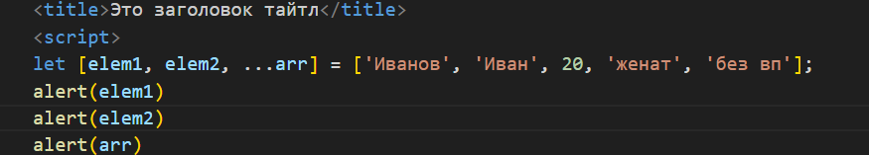
- Дан массив. Запишите последний элемент этого массива в переменную elem1, а предпоследний - в переменную elem2.
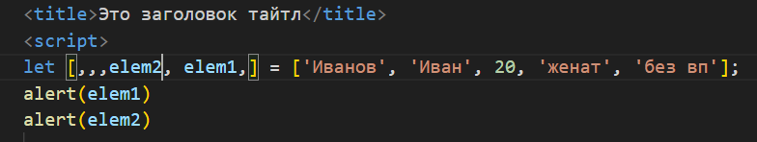
- Дан массив. Запишите второй элемент этого массива в переменную elem2. Первый элемент никуда записывать не надо.
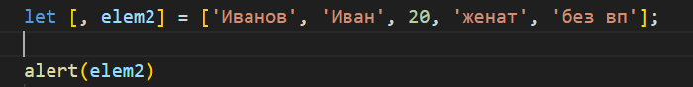
- Дан массив. Запишите второй элемент этого массива в переменную elem2, третий - в переменную elem3. Если в массиве нет третьего элемента - запишите в переменную elem3 значение 'eee', а если нет второго - в переменную elem2 запишите значение 'bbb'. Первый элемент никуда записывать не надо.
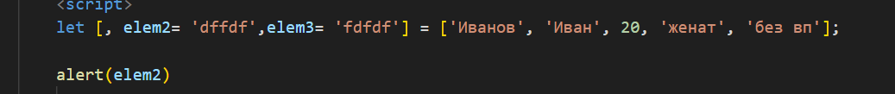
- Дан объект {name: 'Петр', 'surname': 'Петров', 'age': '20 лет'}. Запишите соответствующие значения в переменные name, surname и age.
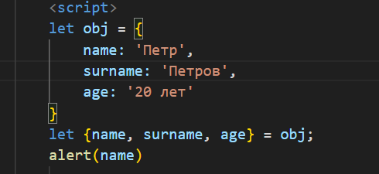
- Дан объект {name: 'Петр', 'surname': 'Петров', 'age': '20 лет', }. Запишите соответствующие значения в переменные name, surname и age. Сделайте так, чтобы, если какое-то значение не задано - оно принимало следующее значение по умолчанию: {name: 'Аноном', 'surname': 'Анонимович', 'age': '? лет'}.
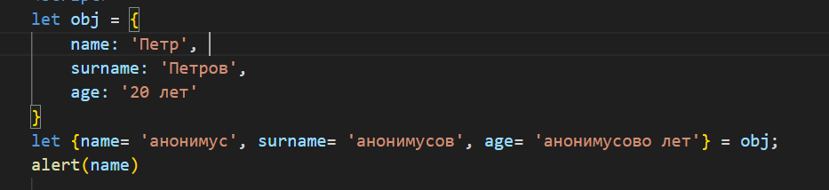
На итераторы
- Дан массив, выведите его элементы последовательно на экран.
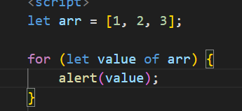
- Дан массив, выведите его элементы последовательно на экран в обратном порядке (подсказка: сначала перевернем массив через reverse).
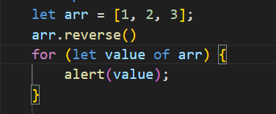
- Дан массив с числами, найдите сумму элементов этого массива.
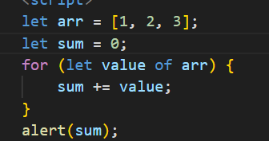
- Дана строка. С помощью for-of подсчитайте количество букв 'о' в ней.
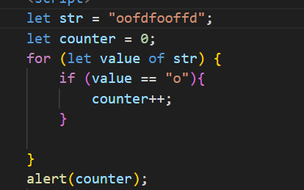
На функции
- Сделайте функцию, которая получает имя пользователя и выводит на экран 'Привет, Имя' (вместо Имя - полученное параметром имя). По умолчанию (то есть если не передать параметр) функция должна выводить 'Привет, Аноним'.
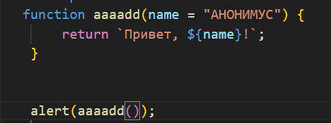
- Дан объект с настройками, например, {id: 'elem', color: 'blue', border: '1px solid red', font: '15px Arial'}. Сделайте функцию, которая получает этот объект, извлекает из него все настройки в соответствующие переменные и для элемента с указанным id (в нашем случае это 'elem') ставит заданные CSS свойства. В объекте могут быть только эти ключи, однако, какой-либо ключ (кроме id) может быть не задан - в этом случае пусть возьмутся следующие значения по умолчанию: color: 'blue', border: '1px solid red', font: '15px Arial'.
- Даны абзацы с числами. Сделайте так, чтобы по нажатию на абзац начинал тикать таймер, который каждую секунду будет увеличивать на единицу число в этом абзаце. По нажатию на другой абзац должно происходить то же самое - он тоже начнет тикать.
Контрольные вопросы
- В чем разница между var и let?
-
- Что такое деструктуризация?
-
- В чем особенность стрелочных функций?
-

